
Jahresbericht 2025 Jugendzeltplatz Bonn e.V.

Gliederung
- Vorwort
- Allgemeine Angaben zum Verein
- Jahresrückblick (Kernprojekte, Veranstaltungen)
- Mitgliederentwicklung und Ehrenamt
- Statistiken
- Ausblick auf das nächste Jahr

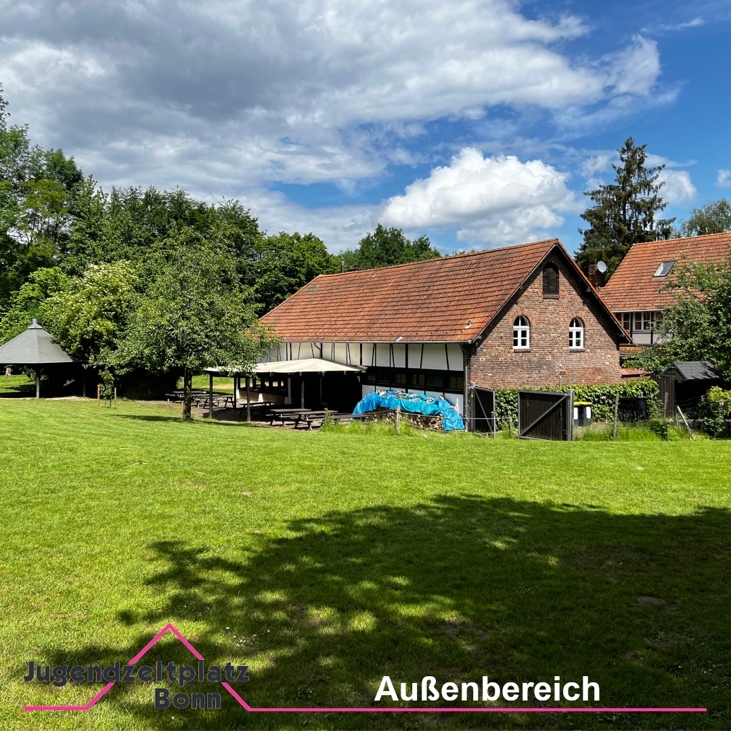

1. Vorwort

2025 – ein Jahr der Gespräche

2025 war ein äußerst erfolgreiches Jahr für den Jugendzeltplatz Bonn – nicht nur finanziell, sondern vor allem existenziell. Nach der Mitteilung im Januar, dass der gemeinnützige Jugendzeltplatz Bonn ab 2025 nicht mehr im Haushaltsplan der Stadt aufgeführt und gefördert sein sollte, folgte ein intensives Jahr der Öffentlichkeits- und Pressearbeit. Nicht zuletzt durch zahlreiche unterstützende E-Mails, Einsendungen, Leserbriefe, Berichte und persönliche Rückmeldungen konnten wir nach ausführlichen Gesprächen mit politischen Vertreter:innen und dem Jugendamt einen neuen Fördervertrag aushandeln, der den Zeltplatz für zwei weitere Jahre sichert.
Die Nachfrage der Bonner Bürger:innen nach bezahlbaren Natur- und Freizeitangeboten bleibt ungebrochen hoch. Erfreulich ist, dass die Stadt Bonn diesem Bedarf weiterhin mit einem Zuschuss von 81.337,08 € für das Jahr 2025 und 82.963,83 € für das Jahr 2026 gerecht wird.

Im Dezember 25 mussten wir uns von Andrea Zöllig und Jürgen Hermann verabschieden, die sich nach 23 Jahren pädagogischer Leitung neuen Zielen zuwenden. Beide Platzleiter:innen haben diesen Ort durch ihre kreative und empathische Art einzigartig geprägt. Wir danken beiden herzlich für die loyale und stets angenehme Zusammenarbeit!

2. Allgemeine Angaben zum Verein

Der Verein Jugendzeltplatz Bonn e.V. ermöglicht Kinder- und Jugendgruppen, insbesondere aus der Bonner Region, bezahlbare und qualitativ hochwertige Freizeitangebote sowie Ferienmaßnahmen auf dem Gelände des Jugendzeltplatzes durchzuführen. Dieser Auftrag wird seit der Gründung in enger Kooperation mit der Stadt Bonn wahrgenommen.

Pädagogisches Konzept
Unser Konzept zielt auf lebendiges Naturerleben und förderliche Gruppendynamik, um junge Menschen in ihrer Persönlichkeitsentwicklung zu stärken und insbesondere ihre Sozialkompetenzen auszubauen. Beim gemeinsamen Zeltaufbau, Lagerfeuer anzünden, Grillen und Singen erleben die Teilnehmenden Gemeinschaft, Zusammenhalt und Freude – freizeitpädagogische und bildungsorientierte Prozesse, bei denen Kommunikation, Empathie und soziales Lernen ohne digitale Ablenkung stattfinden.

Natur und Nachhaltigkeit
Das direkte Erleben in und von Natur ist ein zentrales Element unseres Jugendzeltplatzes. Durch die Förderung spezieller Naturprojekte – etwa Exkursionen in den Wald, naturpädagogische Angebote oder kreative Projekte mit Naturmaterialien – werden Wahrnehmung, Achtsamkeit und Umweltbewusstsein der jungen Menschen vertieft.
Ein weiterer Schwerpunkt liegt auf einem nachhaltigen Umgang mit Lebensmitteln, Materialien und der Umgebung des Jugendzeltplatzes. Ob beim gemeinsamen Kochen, beim sparsamen Einsatz von Ressourcen oder beim respektvollen Umgang mit Natur und Infrastruktur: Der Verein vermittelt praktische Umweltbildung und trägt so zu einem besseren umweltbewussten und ökologischen Verständnis von Kindern und Jugendlichen bei.

Lage, Erreichbarkeit und Gäste
Der Jugendzeltplatz liegt im Stadtbezirk Bad Godesberg, Ortsteil Schweinheim, gut mit den ÖPNV erreichbar und zugleich naturnah direkt am Kottenforst. Hinter dem Gelände beginnt unmittelbar der Wald:
Unsere Besuchergruppen – vor allem Verbandsgruppen, Pfadfinder, Schulklassen, Kindergärten und Familien – kommen seit vielen Jahren gerne zu uns und wissen die verlässliche Betreuung, die pädagogische Qualität und den besonderen Lern- und Erfahrungsraum des Jugendzeltplatzes zu schätzen.

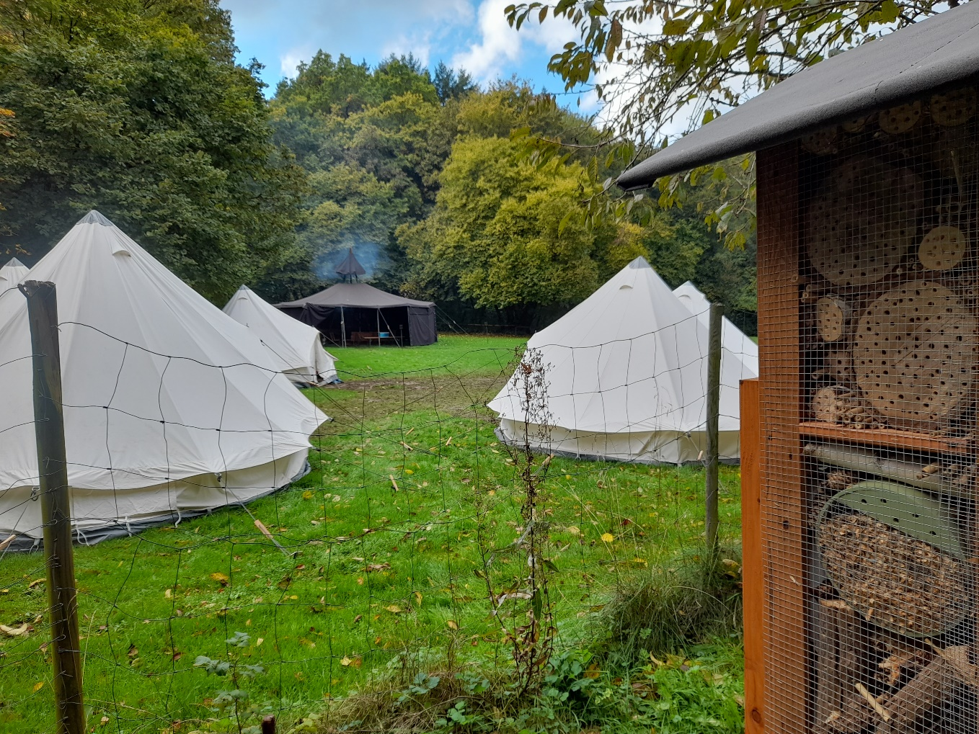
Das Insektenhotel samt belebter Hauptwiese

3. Jahresrückblick

- Frühjahr: geprägt durch Wochenendgruppen, Platzbesichtigungen, Konzeptionsplanung
- Ab Ostern, Hochsaison: besonders hohe Nachfragen von Schulen und Kitas (Sommerfest, Abschlussübernachtungen), täglich wechselnde Gruppen
- Sommerferien: Zeit für Großgruppen und Sommerlager
- Spätsommer: bunte Mischung an Gruppenarten
- Herbst: traditionell freie Gruppen und Bonner Familien
- Winter: Seminare und Planungswochenenden

In Abbildung 1 lassen sich die Personentage in Abhängigkeit der Gruppenart erkennen:

Abbildung 1 Personentage pro Monat

Besondere Events:
- Tag der offenen Tür Jugendzeltplatz (Treffen mit Vertreter:innen Bonner Parteien FDP, CDU, VOLT, SPD, Grüne, Linke, Kinder- und Jugendring)
- Kinder und Jugendring Vollversammlung
- Drehtag WDR Aktuelle Stunde Bonn

4. Mitglieder:innen Entwicklung und Ehrenamt

Am 10.12.2025 fand die Mitglieder:innenversammlung des Jugendzeltplatz Bonn e.V. statt. Es sind drei neue Mitglieder:innen in den Verein aufgenommen worden.

• Moritz Hemgesberg (Jugendrotkreuz)
• Svenja Kirsten (Jugendrotkreuz)
• Peter Thomas (Axenfeld Gesellschaft), stellvertretender Vorsitzender

Alle obenstehenden Personen wurden einstimmig ohne Enthaltung angenommen. Felix Pordzik fungiert weiterhin als Vertreter des Kinder- und Jugendringes und ist zusätzlich Kontaktperson zum Nabu Bonn.
Der Verein tagt monatlich. Sämtliche Arbeit des Vorstandes und der Kassenführung erfolgt durch ehrenamtliche Engagement der Mitglieder:innen. Mit Jakob Risse konnte eine neue pädagogische Zeltplatzleitung in Vollzeit gewonnen werden.

5. Statistiken

2025 war ein besucherstarkes Jahr. Insgesamt konnten folgende Zahlen erwirtschaftet werden:
- 5046 Gäste
- 9055 Personentage (Gast pro Tag)

Die Einnahmeverteilung wird in Abbildung 2 beschrieben:

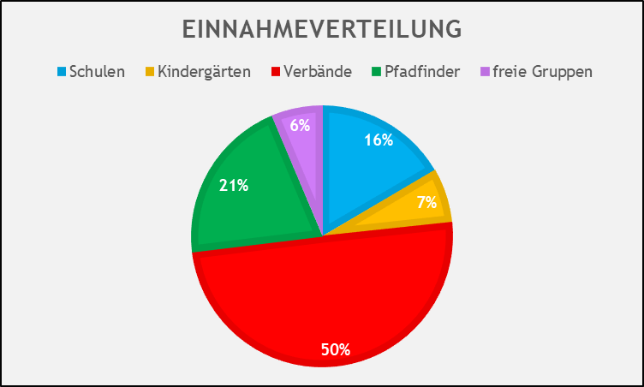
Abbildung 2. 1 Bonner Gruppen
Abbildung 2Einnahmeverteilung
7. Ausblick

Nach einem turbulenten Jahr 2025, in dem die Existenz des Jugendzeltplatzes erneut bedroht war, blicken wir zuversichtlich in die Zukunft. Wir arbeiten intensiv daran, unser pädagogisches Konzept weiter auszubauen und gewonnene Kooperationspartner wie „Querwaldein“ und die „Tech-kids“ stärker in die Buchungsstruktur einzubinden – als attraktiver Veranstaltungsort für qualitativ hochwertige, naturelebnispädagogische Maßnahmen.

Dass Medien und Naturpädagogik kein Widerspruch sind, zeigen die jährlichen Sommercamps der Teck-kids eindrucksvoll. Mit ihren medienpädagogischen Ferienfreizeiten leisten sie einen wertvollen Beitrag zum bewussten Umgang mit moderner Technik bei Kindern und Jugendlichen – stets im harmonischen Einklang mit klassischen Zeltfreizeitaktivitäten. Bereits jetzt konzipieren wir Workshops, deren mediale Inhalte die ganzheitliche Naturerfahrung ergänzen, statt sie als Gegenpol zu verteufeln: interaktive Programme zum Naturschutz, geführte Wald-Apps und medial begleitete Kunstprojekte bereichern das Angebot.

Der NABU Bonn hat sich als unverzichtbarer Partner für Bildungsarbeit zur lokalen Fauna etabliert und ist bereits in Projekte eingebunden, die den Jugendzeltplatz 2026 als wichtigen Ort ökologischer Bildung positionieren. Wir freuen uns zudem, 2026 wieder Austragungsort des Waldfestivals der „Schutzgemeinschaft Deutscher Wald“ (SDW) zu sein, die auch Mitglied unseres Trägervereines sind.

Um belegungsarme Werktage in Q2 und Q3 mit bildungsorientierten Klassenfahrten zu füllen, fokussieren wir uns verstärkt auf Schulen. Angesichts der durch den Fördervertrag begrenzten Mittel sind wir mehr denn je auf externe Förderer, Spenden und Crowdfunding angewiesen, um die gestalterische Zukunft des Platzes nachhaltig zu sichern.

März 2026
Jakob Risse, Päd. Leitung

